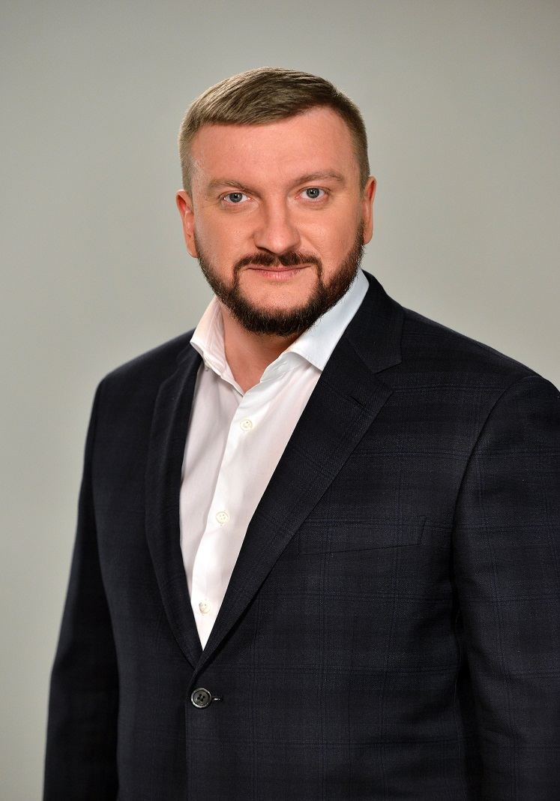
Доброго дня, пане міністр! Я все життя прожила у батьківській хаті. Вони її самі будували. Тоді про всілякі документи не дуже думали. Просто сільська рада виділила землю, там і побудували. Батьки давно померли і жодних документів не залишили. Чи можу я якось оформити цю землю й хату на себе без заповіту. Куди і як мені звернутися? Хочу зазначити, що я єдина дочка, тому жодних конфліктів тут бути не може.
Тамара Слайко
Що таке спадкування?
Спадкування – це перехід прав та обов'язків (спадщини) від особи, яка померла (спадкодавця), до інших осіб (спадкоємців).
Спадкоємець за заповітом чи за законом має право прийняти спадщину або не прийняти її.
До складу спадщини входять усі права та обов'язки, що належали спадкодавцеві на момент відкриття спадщини і не припинилися внаслідок його смерті.
Спадкоємець, який прийняв спадщину, може одержати свідоцтво про право на спадщину.
Видача свідоцтва про право на спадщину на майно, право власності на яке підлягає державній реєстрації, проводиться нотаріусом. Для цього спадкоємець має подати документи, які посвідчують право власності спадкодавця на відповідне майно.
Разом з тим відсутність свідоцтва про право на спадщину не позбавляє спадкоємця права на спадщину.
Нотаріус має перевірити подані документи та взнати, чи немає заборон або арешту цього майна.
За відсутності у спадкоємця необхідних документів нотаріус відмовляє йому у вчиненні нотаріальної дії та роз'яснює процедуру вирішення зазначеного питання в судовому порядку.
До якого суду слід звернутися?
Справа щодо оформлення документів, що посвідчують право власності на нерухоме майно, розглядається в порядку цивільного судочинства в районних, районних у містах, міських та міськрайонних судів за місцем розташування майна.
Скільки це коштуватиме?
За подання позову сплачується судовий збір у розмірі 1%.
При цьому, розмір оплати не може бути меншим 40% розміру прожиткового мінімуму на одну працездатну особу та не може перевищувати розміру 5 прожиткових мінімумів.
Ціна позову визначається, виходячи з грошової оцінки нерухомого майна. Вартість може бути зазначена в технічному паспорті на майно, або за результатом проведеної експертної оцінки.
Які документи треба подати до суду?
До позовної заяви, оформленої відповідно до вимог Цивільного процесуального кодексу України, додаються докази, які обґрунтовують позовні вимоги, наприклад:
- свідоцтво про смерть спадкодавця;
- архівні довідки чи витяги з рішень сільської ради про надання земельної ділянки;
- дозвіл на будівництво будинку;
- довідка виконавчого комітету сільської ради депутатів трудящих;
- записи у погосподарських книгах;
- реєстрація місця проживання спадкодавця у будинку за паспортом;
- технічний паспорт на будинок;
- сплата за комунальні послуги;
- документи з колгоспу про відведення в установленому порядку земельної ділянки під забудову тощо.
Як довго чекати на рішення?
Цивільна справа розглядається судом протягом розумного строку, але не більше 2 місяців з дня відкриття провадження справі.
Але на сьогоднішній день оформити право власності на житловий будинок в порядку спадкування у Вашій ситуації можливо не тільки в судовому порядку.
Ви як спадкоємець можете подати заяву та документи, необхідні для відповідної реєстрації що підтверджують набуття спадкодавцем права власності на нерухоме майно (це може бути, наприклад, виписка з погосподарської книги), витяг із Спадкового реєстру про наявність заведеної спадкової справи та документ, що містить відомості про склад спадкоємців, виданий нотаріусом чи уповноваженою на це посадовою особою органу місцевого самоврядування, якими заведено відповідну спадкову справу.
З заявою про реєстрацію прав власності на житловий будинок Ви можете звернутися до будь-якого реєстратора (нотаріуса) в межах області.В такому випадку право власності на житловий будинок, що належав Вашій матері, буде зареєстровано за Вашою матір’ю (померлою).Після чого, на підставі відомостей з Державного реєстру прав, нотаріус має можливість видати Вам Свідоцтво про право на спадщину.
Куди звертатися, щоб отримати детальну консультацію?

